**酒店预订系统**

**人机交互文档**

**V1.0**

**南京大学软件学院**

**Leftovers工作组**

**2016-10**

**更新历史**

|  |  |  |  |
| --- | --- | --- | --- |
| 修改人员 | 日期 | 变更原因 | 版本号 |
| 吴游杰、吴志成 | 2016-10-14 | 编辑文档整体架构  编辑每个界面的导航设计 | V1.0 |

目录

1 引言 1

1.1 编制目的 1

1.2 参考资料 1

2 人机交互过程 2

2.1 客户界面 2

2.1.1 登录界面 2

2.1.2 基本信息界面 4

2.1.3 编辑信息界面 6

2.1.4 信用历史记录界面 7

2.1.5 注册会员界面 10

2.1.6 订单列表界面 13

2.1.7 评价订单界面 14

2.1.8 撤销订单界面 15

2.1.9 预订过的酒店界面 18

2.1.10 搜索酒店界面 20

2.1.11 酒店信息详情界面 21

2.1.12 生成订单界面 23

2.2 酒店工作人员界面 24

2.2.1 登录界面 24

2.2.2 基本信息界面 26

2.2.3 编辑信息界面 27

2.2.4 录入可用客房界面 29

2.2.5 制定促销策略界面 31

2.2.6 更新入住信息界面 32

2.2.7 更新退房信息界面 34

2.2.8 订单列表界面 35

2.3 网站营销人员界面 37

2.3.1 登录界面 37

2.3.2 制定促销策略界面 38

2.3.3 订单列表界面 40

2.3.4 处理订单申诉界面 42

2.3.5 信用充值界面 43

2.4 网站管理人员界面 45

2.4.1 登录界面 45

2.4.2 酒店管理界面 46

2.4.3 用户管理界面 47

2.4.4 客户管理界面 49

2.4.5 酒店工作人员管理界面 50

# 引言

## 编制目的

本文档依据需求开发阶段的关于人机交互的需求，通过此设计为详细人机交互设计以及人机交互代码及实现提供帮助。此文档面向开发人员、测试人员及最终用户而编写，是了解系统人机交互功能的导航。

## 参考资料

1. 酒店预订系统用例文档V1.3
2. 酒店预订系统需求规格说明文档V1.1
3. 酒店预订系统体系设计文档V1.2
4. 跳转界面汇总

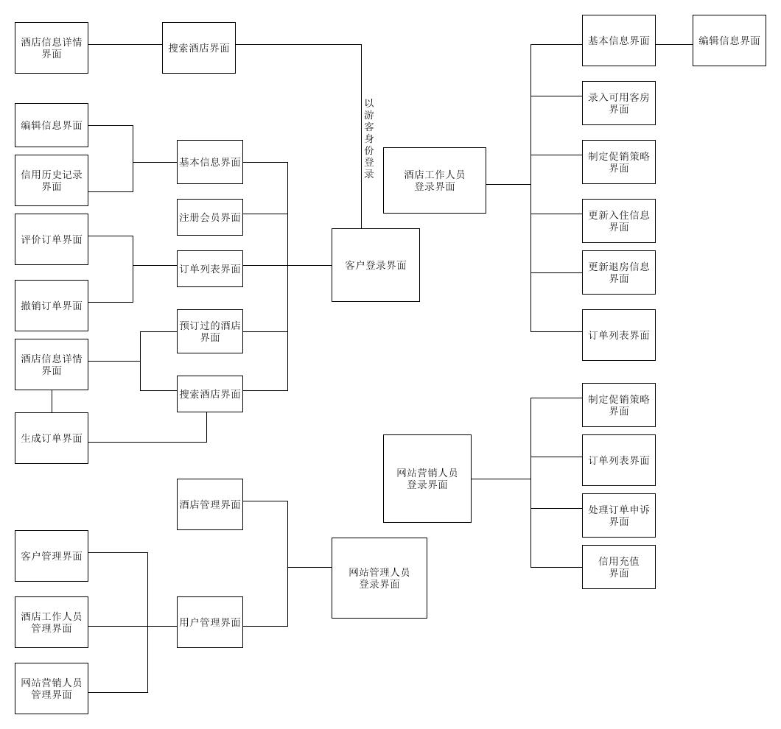

# 人机交互过程

## 客户界面

### 登录界面

#### 导航设计

针对客户登陆任务，可以设计下列独立界面或组件：

* 用户登录任务：进行登陆任务的主要界面
* 用户名与密码输入：登陆界面的两个独立组件
* 输入错误提示：独立组件
* 登陆成功提示：独立组件
* 登录失败提示：独立组件

此部分结构图和界面原型图如下：

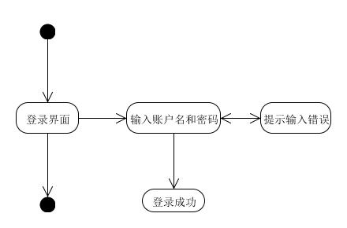

#### 界面设计与原型化

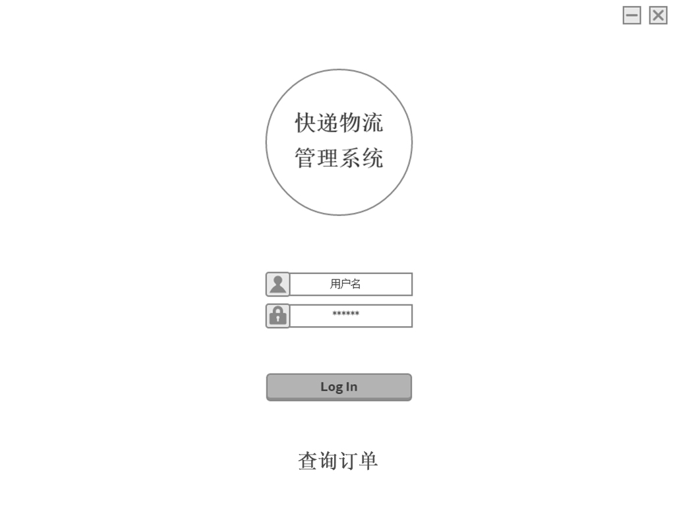

### 基本信息界面

#### 导航设计

针对查看基本信息任务，可以设计下列独立界面或组件：

* 查看基本信息任务：进行查看基本信息的主要界面
* 显示基本信息（姓名、性别、出生日期、联系方式、信用值、会员信息、企业名称）：独立组件
* 编辑信息界面入口：独立组件
* 信用历史记录界面入口：独立组件

此部分结构图和界面原型图如下：

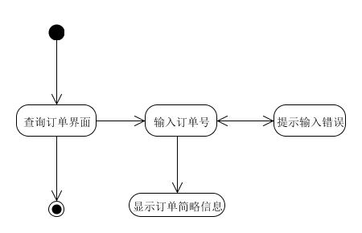

#### 界面设计与原型化

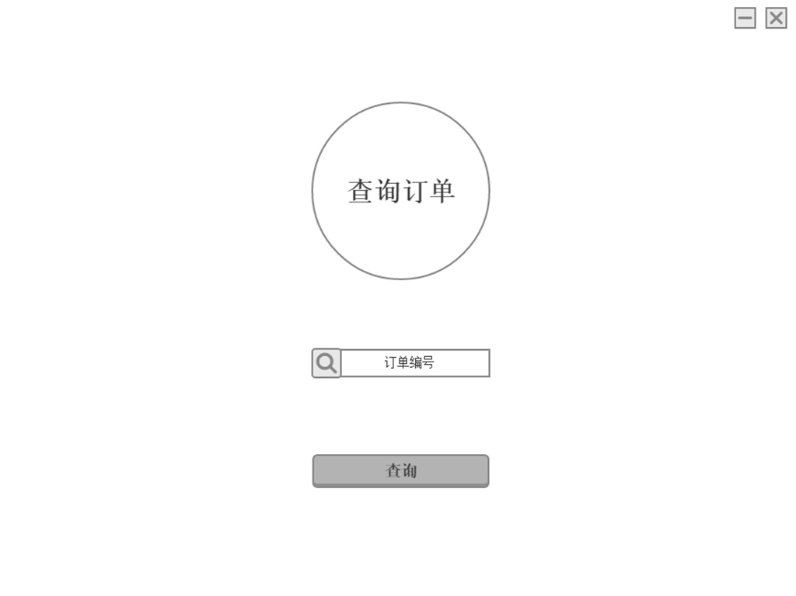

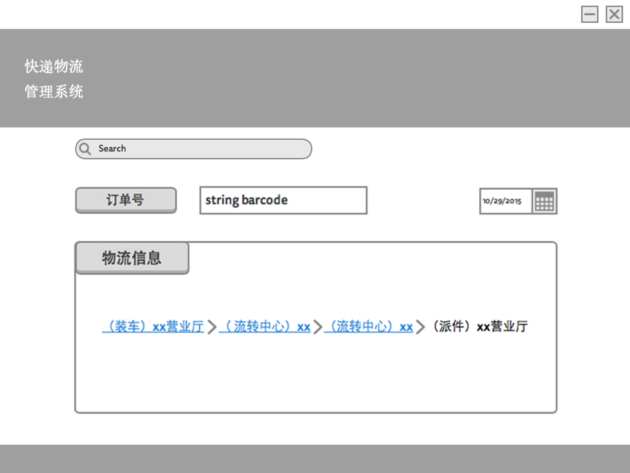

### 编辑信息界面

#### 导航设计

针对编辑基本信息任务，可以设计下列独立界面或组件：

* 编辑信息任务：编辑基本信息的主界面
* 输入信息（姓名、性别、出生日期、联系方式、信用值、会员信息、企业名称）：独立组件
* 必填项未填写错误提示：独立组件
* 填写信息格式错误提示：独立组件
* 取消编辑：独立界面
* 保存编辑：独立组件
* 提示保存成功：状态栏显示
* 提示保存失败：状态栏显示

此部分结构图和界面原型图如下：

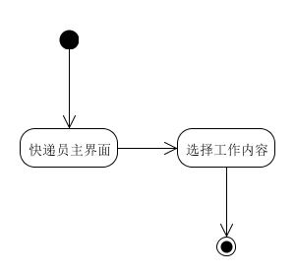

#### 界面设计与原型化

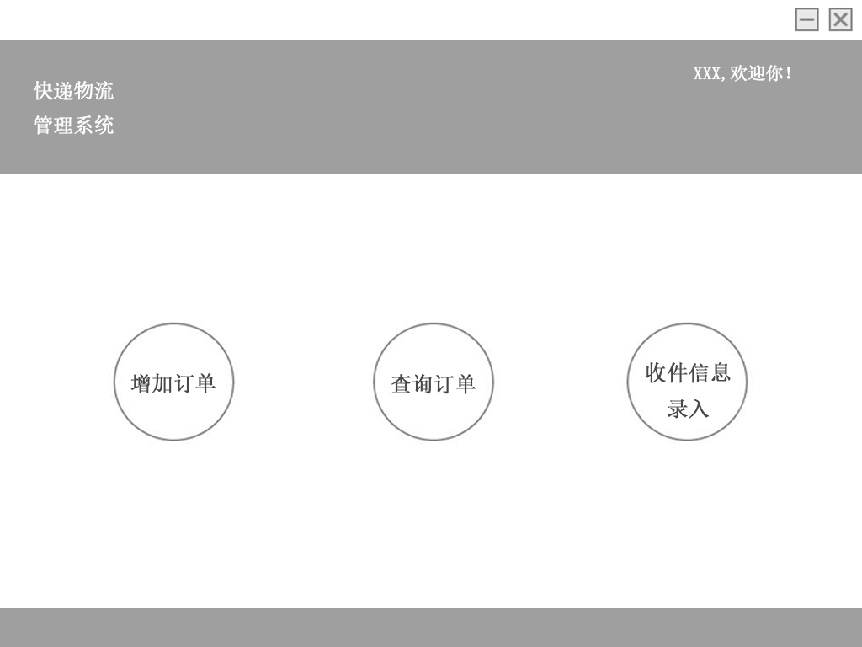

### 信用历史记录界面

#### 导航设计

针对查看信用历史记录任务，可以设计下列独立界面或组件：

* 查看信用历史记录任务：信用历史记录的主要界面
* 信用历史记录（变更时间、订单号和订单状态、信用充值记录、信用值变更额度、每次变更后的信用值）：独立组件

此部分结构图和界面原型图如下：

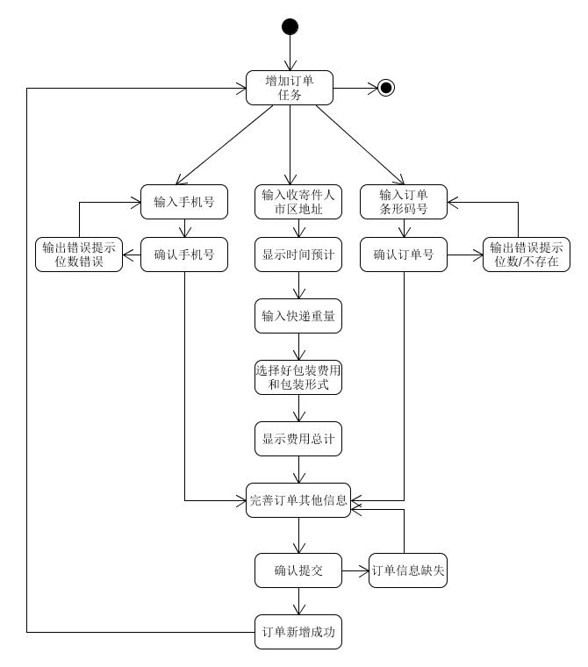

#### 界面设计与原型化

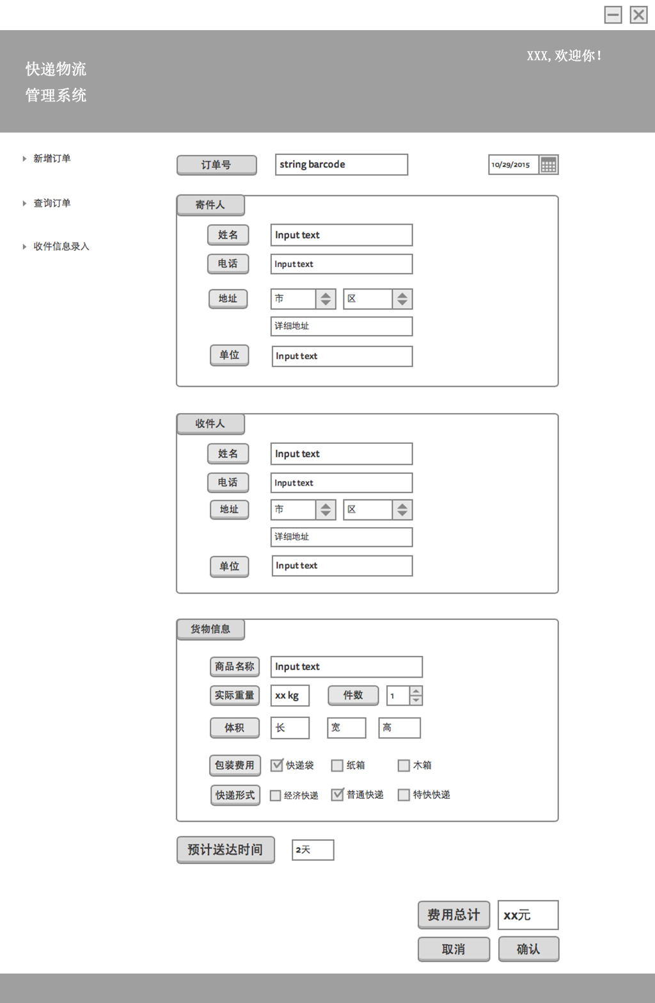

### 注册会员界面

#### 导航设计

针对注册会员任务，可以设计下列独立界面或组件：

* 注册会员任务：注册会员的主界面
* 选择注册会员类型：独立界面
* 输入信息（普通会员：个人信息（姓名、性别、出生日期、联系方式），企业会员：企业名称）：独立组件
* 必填项未填写错误提示：独立组件
* 填写信息格式错误提示：独立组件
* 取消注册会员：独立组件
* 确认注册会员：独立组件
* 提示注册成功：状态栏显示
* 提示注册失败：状态栏显示

此部分结构图和界面原型图如下：

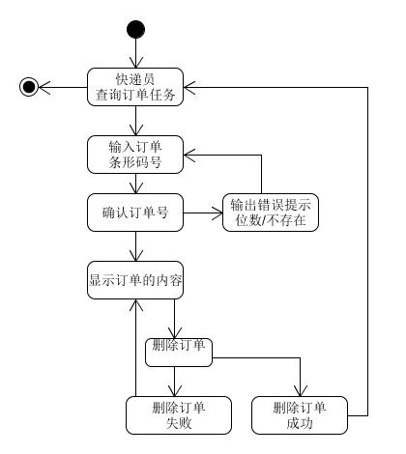

#### 界面设计与原型化

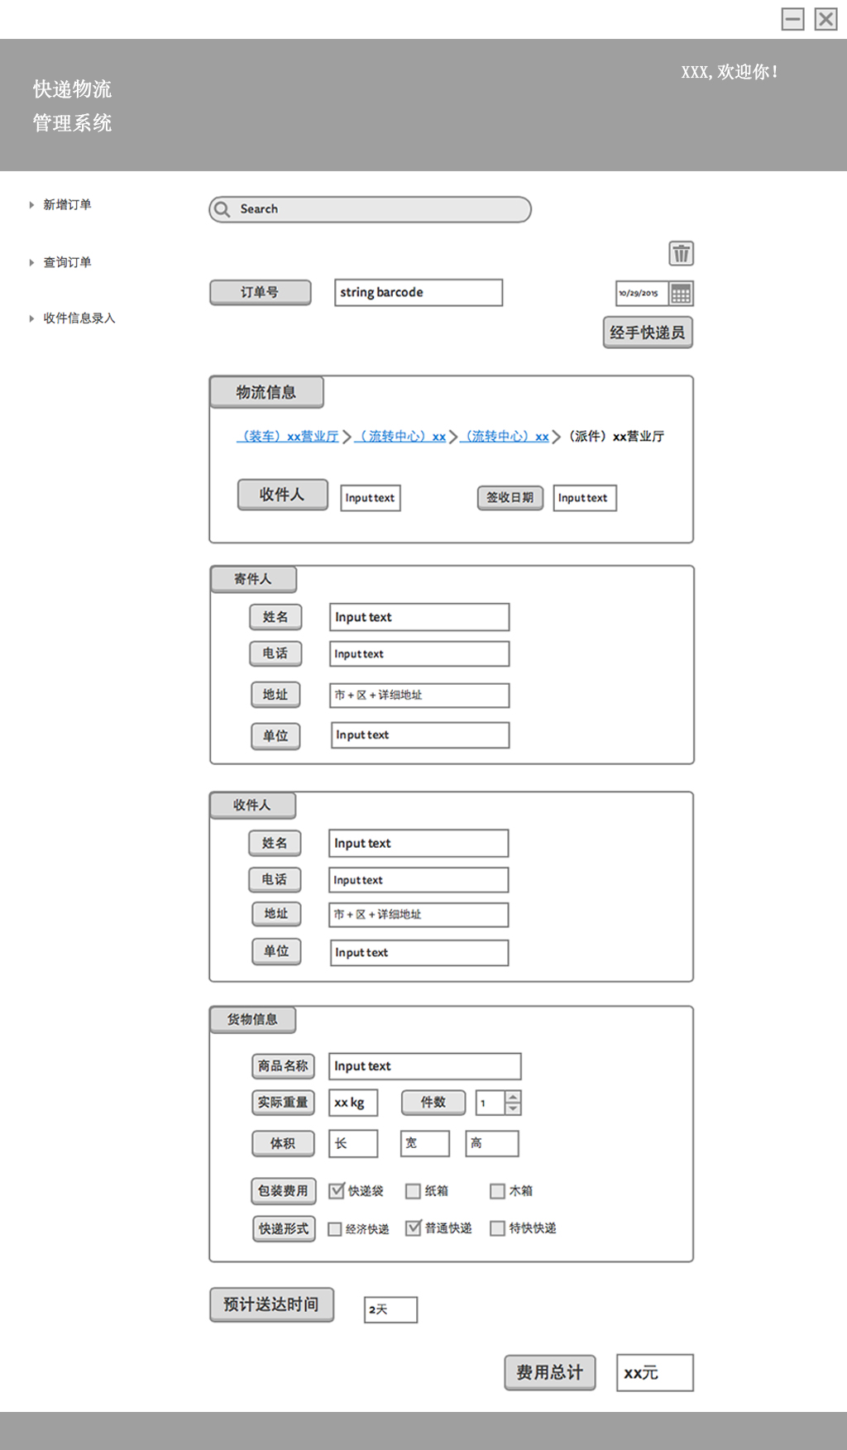

### 订单列表界面

#### 导航设计

针对查看订单列表任务，可以设计下列独立界面或组件：

* 查看订单列表任务：订单列表的主界面
* 订单列表（订单号、预订酒店名称、生成订单的具体时间、订单状态）：独立组件
* 分类查看订单列表：独立组件

此部分结构图和界面原型图如下：

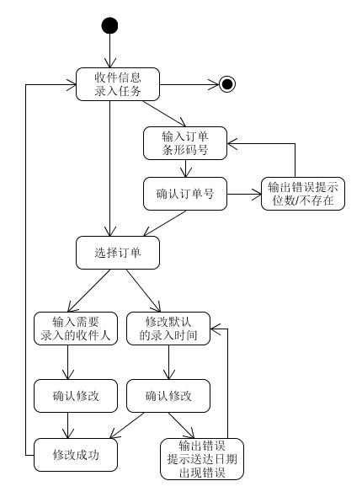

#### 界面设计与原型化

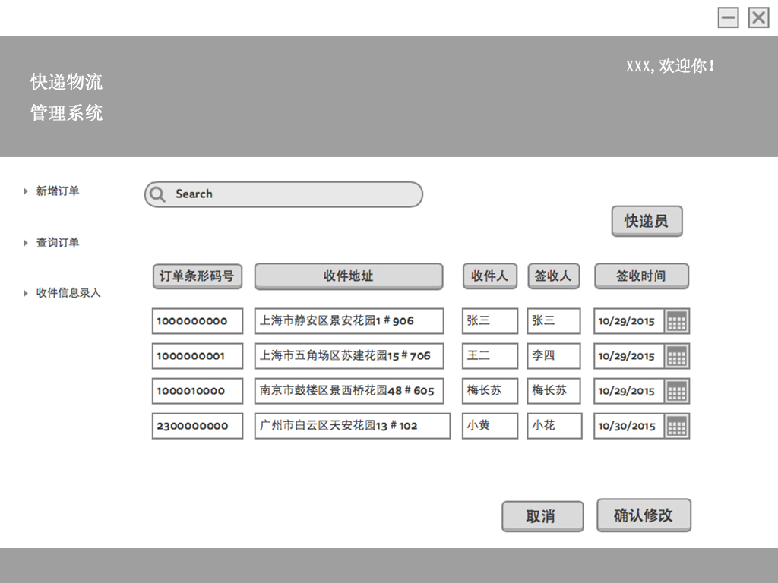

### 评价订单界面

#### 导航设计

针对评价订单任务，可以设计下列独立界面或组件：

* 评价订单任务：评价订单界面
* 评分：独立组件
* 评价内容：独立组件
* 取消评价：独立界面
* 未填写评价或评分错误提示：独立组件
* 匿名评价：独立组件
* 确认提交评价：独立组件
* 提示提交成功：状态栏显示
* 提示提交失败：状态栏显示

此部分的流程图和界面设计图如下：

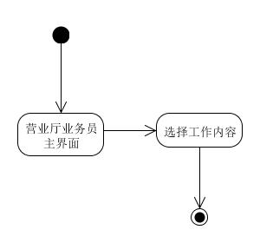

#### 界面设计与原型化

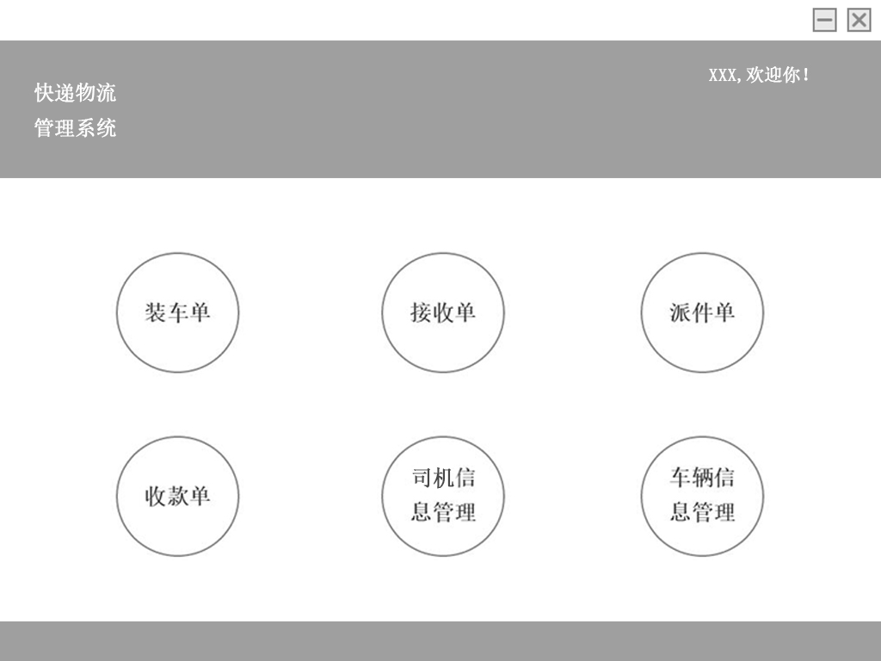

### 撤销订单界面

#### 导航设计

针对撤销订单任务，可以设计下列独立界面或组件：

* 撤销订单任务：撤销订单的界面
* 撤销订单：独立组件
* 扣除信用值提示：独立界面
* 取消撤销订单：独立组件
* 提示撤销成功：状态栏显示
* 提示撤销失败：状态栏显示

此部分的流程图和界面设计图如下：

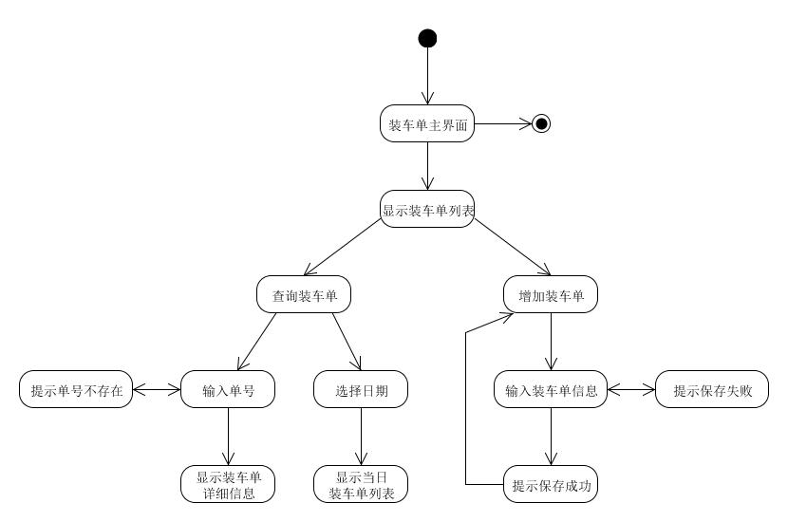

#### 界面设计与原型化

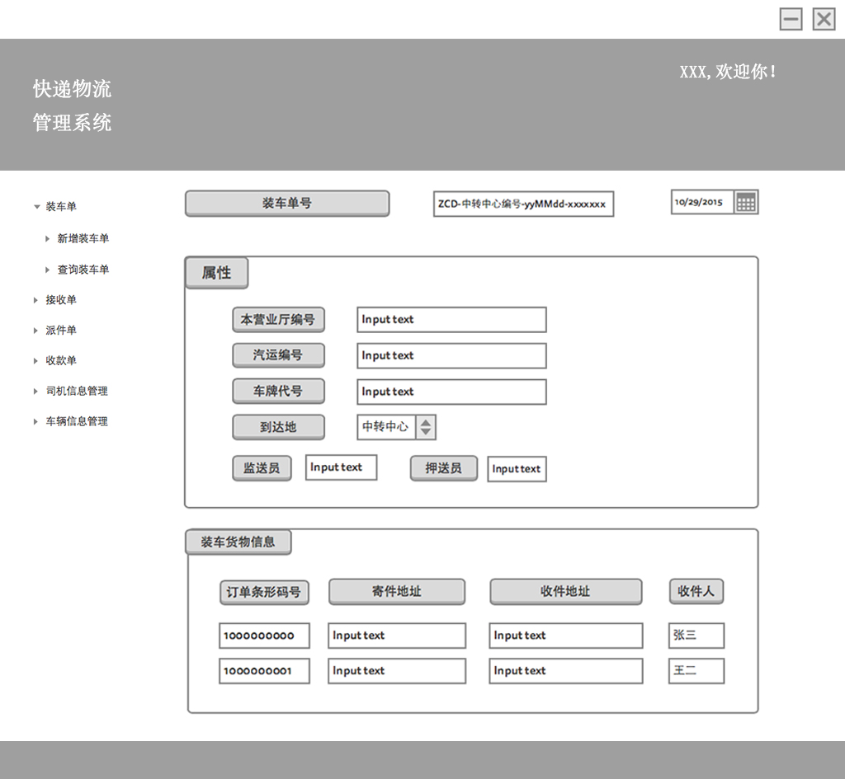

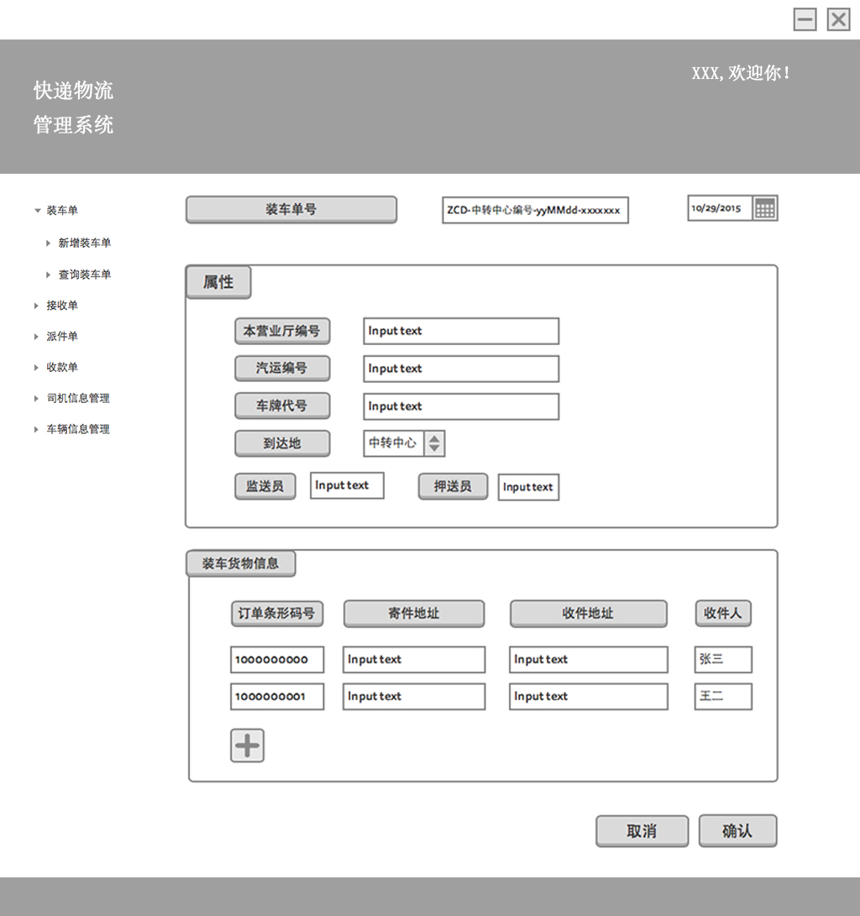

### 预订过的酒店界面

#### 导航设计

针对查看预订过的酒店任务，可以设计下列独立界面或组件：

* 查看预订过的酒店任务：显示预订过的酒店的界面
* 预定过的酒店列表（名称、地址、订单信息（订单号、生成订单的具体时间、订单状态））：独立组件

此部分的流程图和界面设计图如下：

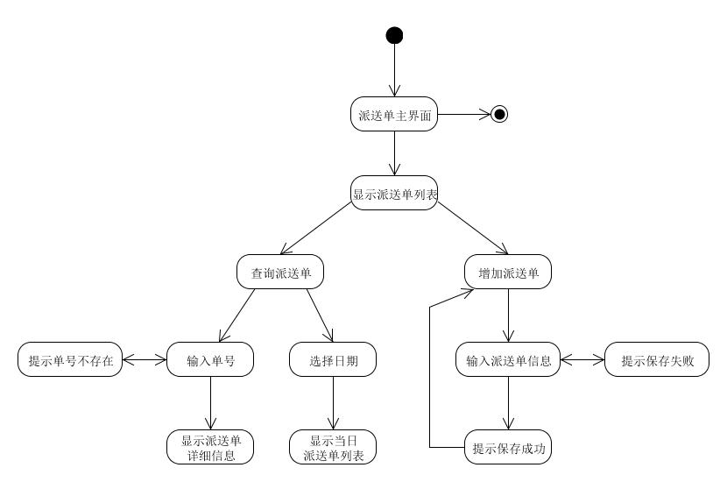

#### 界面设计与原型化

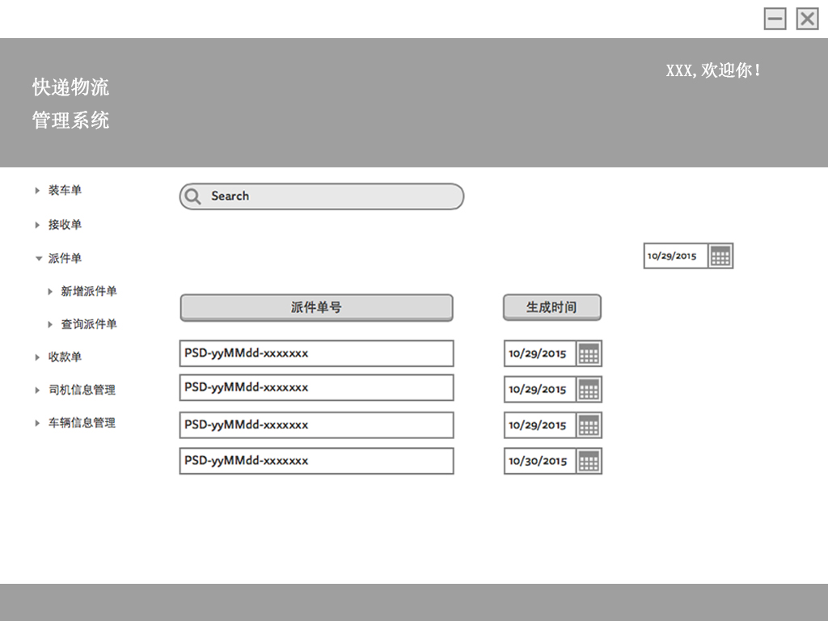

### 搜索酒店界面

#### 导航设计

针对搜索酒店任务，可以设计下列独立界面或组件：

* 搜索酒店任务：搜索酒店主界面
* 搜索框：独立组件
* 筛选条件（房间（类型、原始价格区间、有空房期间（房间数量、入住日期，退房日期））、星级、评分区间）：独立组件
* 取消搜索：独立组件
* 符合条件的酒店列表：独立组件

此部分的流程图和界面设计图如下：

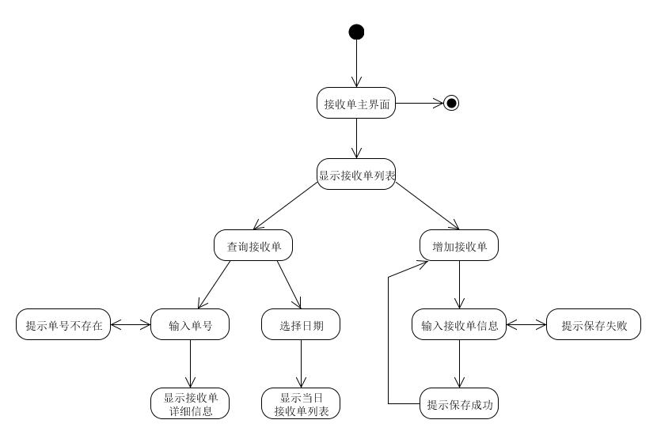

#### 界面设计与原型化

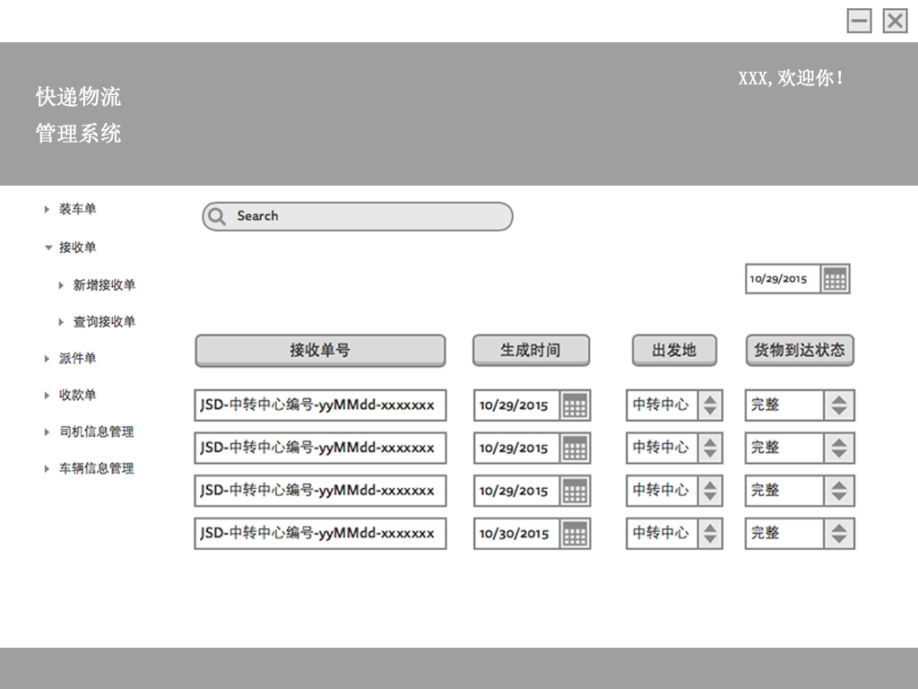

### 酒店信息详情界面

#### 导航设计

针对查看酒店详细信息任务，可以设计下列独立界面或组件：

* 查看酒店详细信息任务：显示酒店详细信息的主要界面
* 显示基本信息（名称、地址、简介、设施服务、客房类型、价格客户的历史订单（正常订单、异常订单和撤销订单要分别标记）、客户评价（时间、内容、评分））：独立组件

此部分的流程图和界面设计图如下：

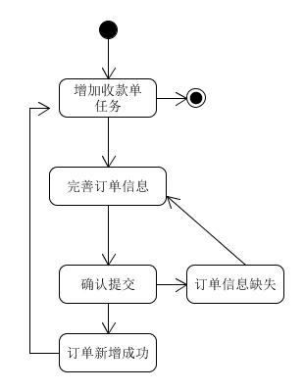

#### 界面设计与原型化

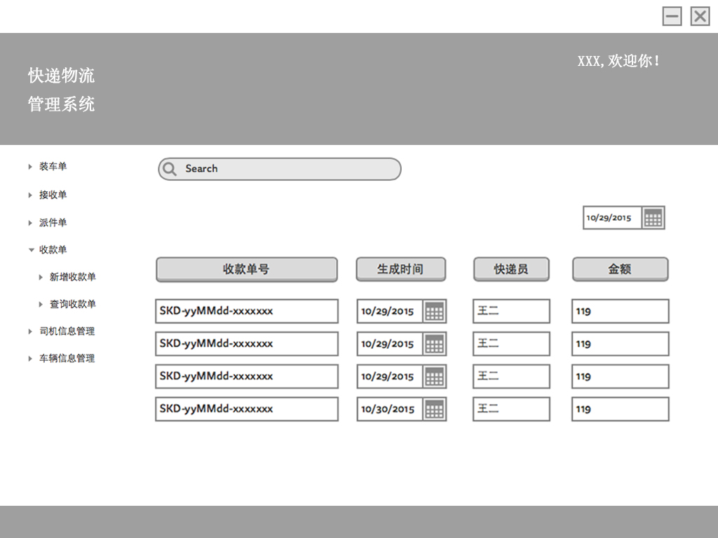

### 生成订单界面

#### 导航设计

针对生成订单任务，可以设计下列独立界面或组件：

* 生成订单任务：生成订单主要界面
* 输入订单信息（订单起止时间、订单最晚执行时间、房间类型及数量、预计入住人数、有无儿童）：独立组件
* 订单价格信息（采用的优惠方案、原价、优惠后的价格）：独立组件
* 取消生成订单：独立组件
* 提交订单：独立组件
* 提示生成订单失败：状态栏显示
* 内容未填写错误提示：独立组件

此部分的流程图和界面设计图如下：

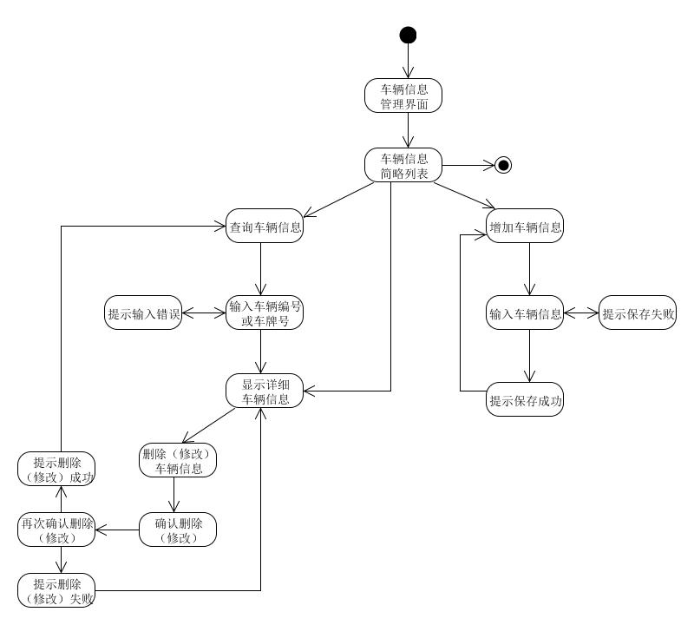

#### 界面设计与原型化

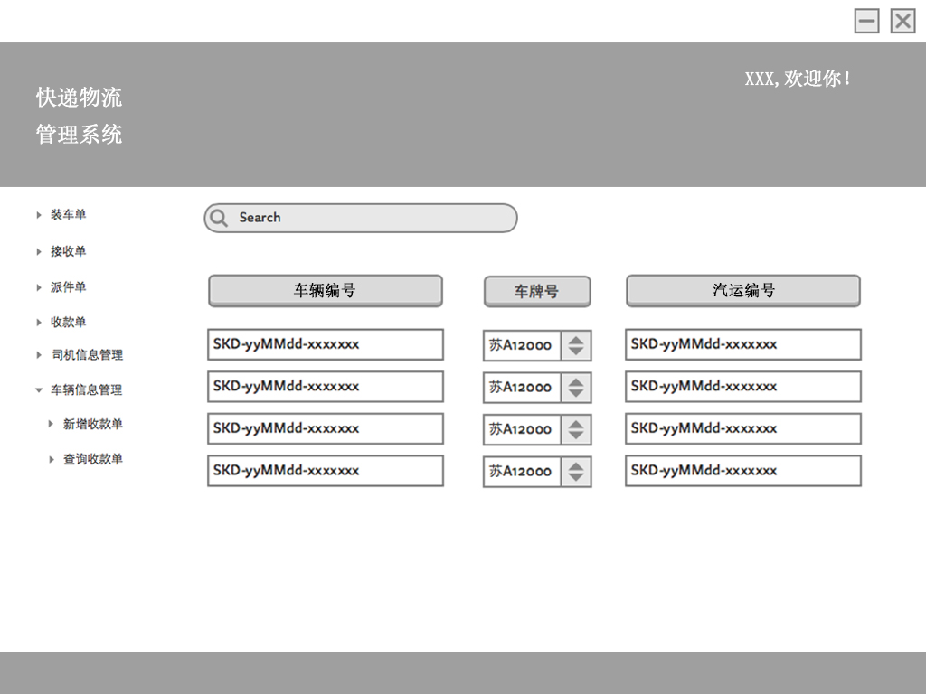

## 酒店工作人员界面

### 登录界面

#### 导航设计

针对酒店工作人员登录任务，可以设计下列独立界面或组件：

* 登录任务：酒店工作人员登录的主要界面
* 账号与密码输入：登陆界面的两个独立组件
* 输入错误提示：独立组件
* 登陆成功提示：独立组件
* 登录失败提示：独立组件

此部分的流程图和界面设计图如下：

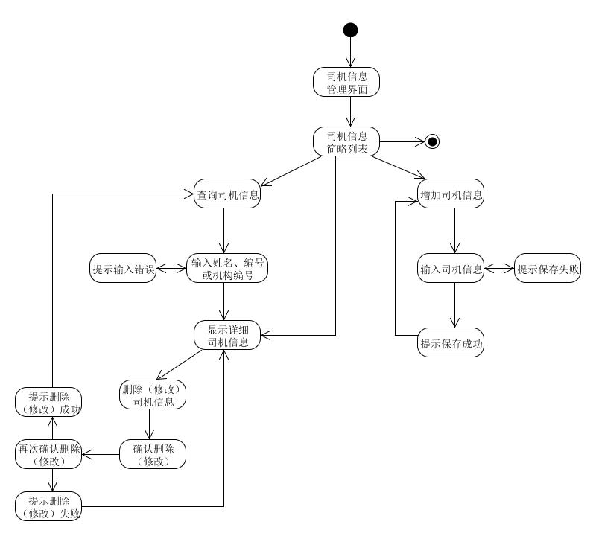

#### 界面设计与原型化

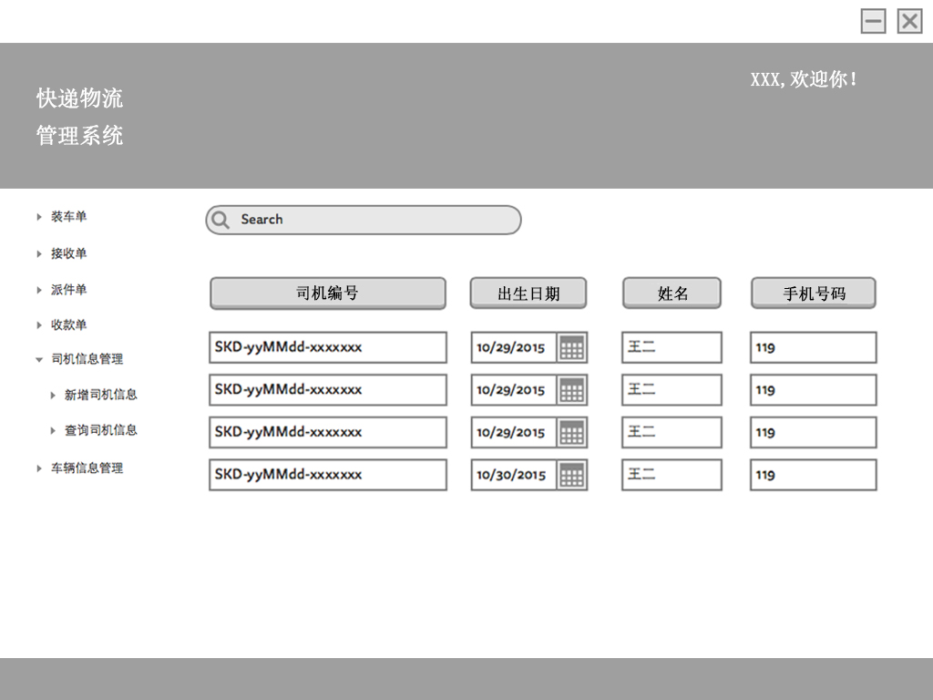

### 基本信息界面

#### 导航设计

针对查看酒店基本信息任务，可以设计下列独立的界面或组件：

* + 查看基本信息任务：查看基本信息的界面
  + 显示基本信息（地址、所属商圈、简介、设施服务、星级）：独立组件
  + 查看评价入口：独立组件

此部分内容结构如下：

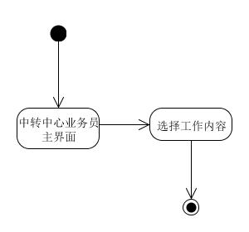

#### 界面设计与原型化

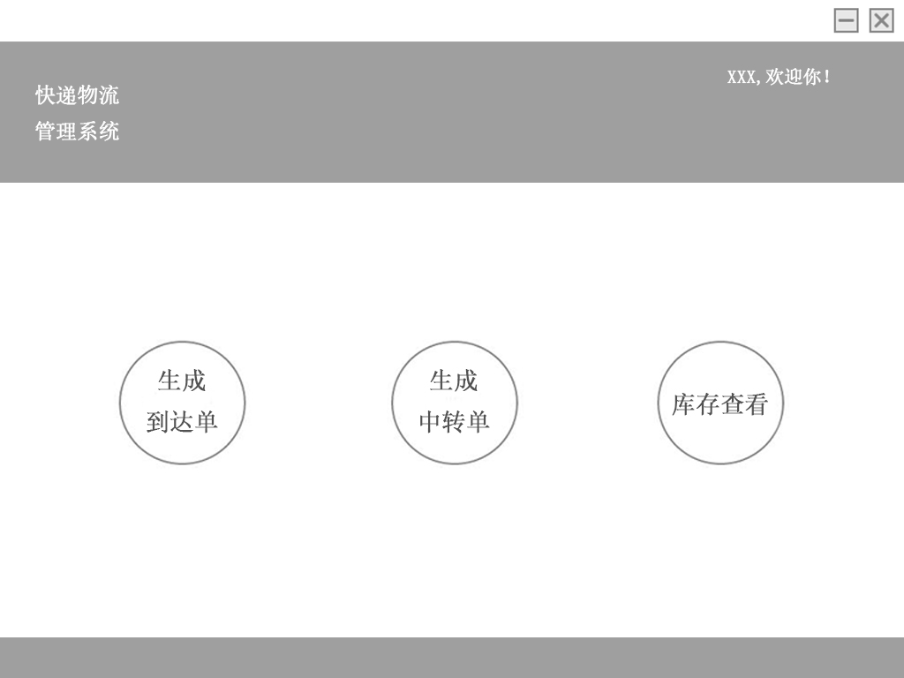

### 编辑信息界面

#### 导航设计

针对编辑酒店基本信息任务，可以设计下列独立的界面或组件：

* 编辑基本信息任务：编辑基本信息界面
* 输入信息（地址、所属商圈、简介、设施服务、星级）：独立组件
* 必填项未填写错误提示：独立组件
* 填写信息格式错误提示：独立组件
* 取消编辑：独立界面
* 保存编辑：独立组件
* 提示保存成功：状态栏显示
* 提示保存失败：状态栏显示

此部分内容结构如下：

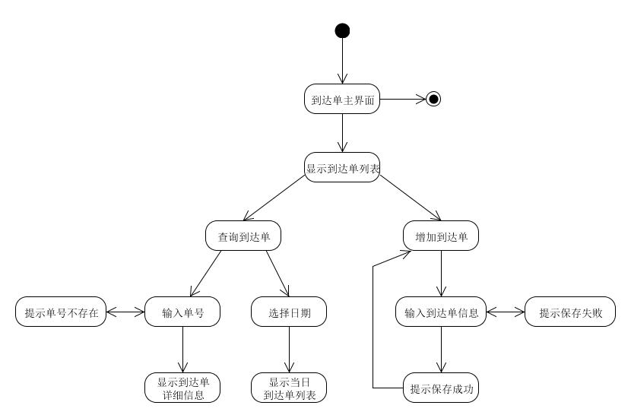

#### 界面设计与原型化

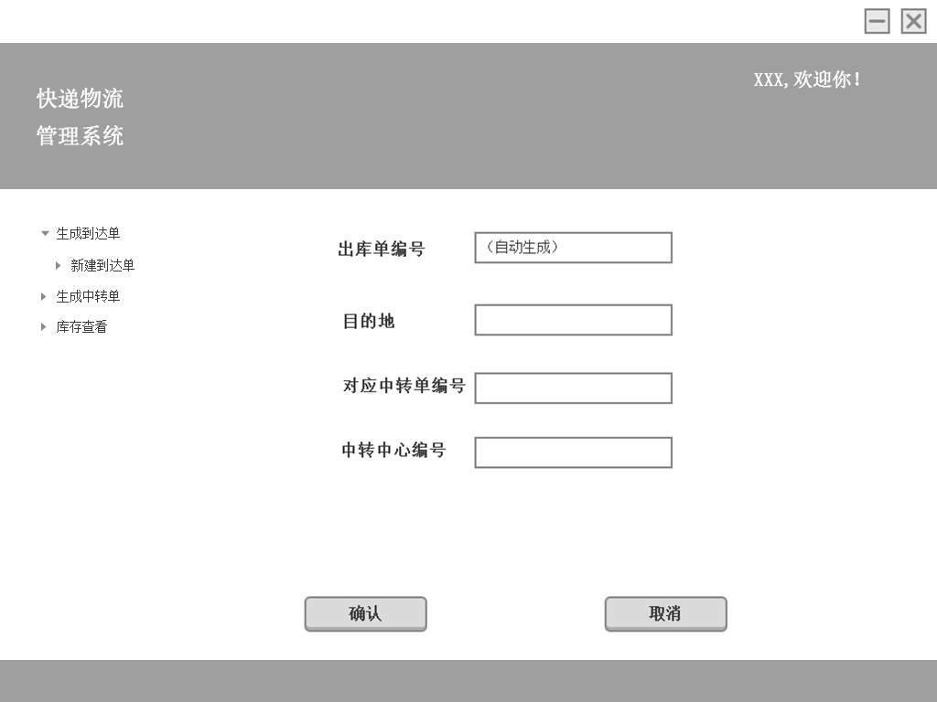

### 录入可用客房界面

#### 导航设计

针对录入可用客房任务，可以设计下列独立的界面或组件：

* 录入可用客房任务：录入可用客房主界面
* 输入客房信息（客房类型、数量、原始价格）：独立组件
* 必填项未填写错误提示：独立组件
* 填写信息格式错误提示：独立组件
* 取消录入：独立界面
* 保存录入：独立组件
* 提示保存成功：状态栏显示
* 提示保存失败：状态栏显示

此部分内容结构如下：

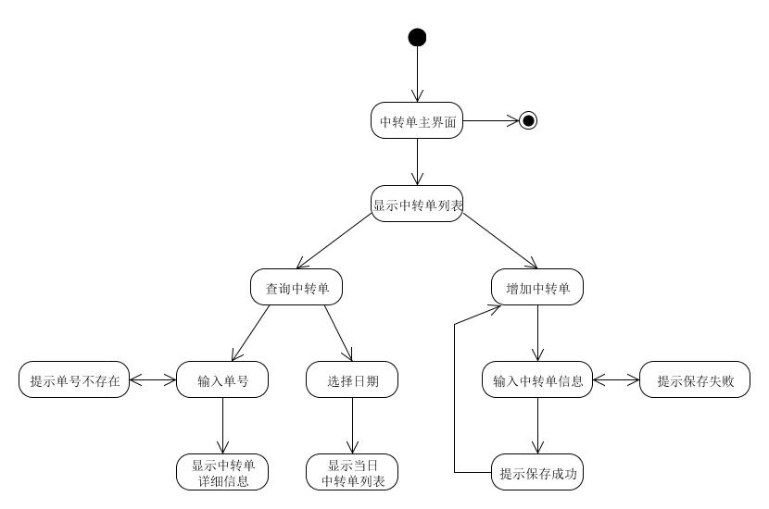

#### 界面设计与原型化

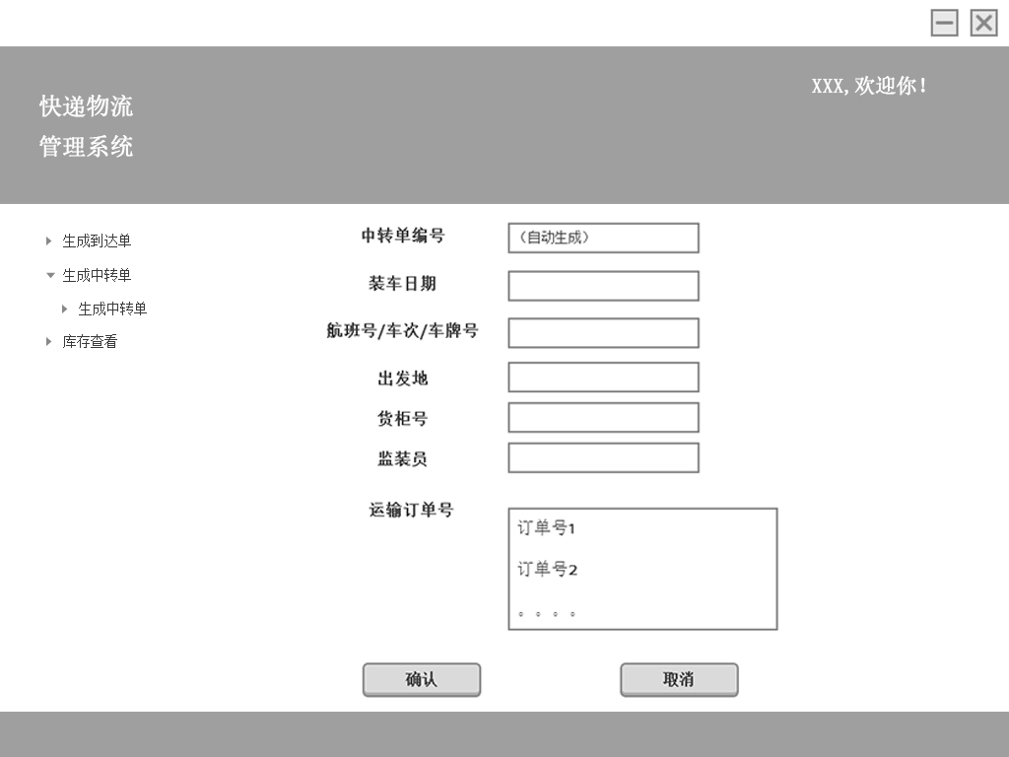

### 制定促销策略界面

#### 导航设计

针对制定促销策略任务，可以设计下列独立的界面或组件：

* + 制定促销策略任务：制定促销策略主界面
  + 选择执行操作（制定和移除）：独立界面
  + 选择促销类型（包括生日特惠，多间预订特惠，合作企业客户折扣，特定期间住宿折扣）：独立组件
  + 输入促销信息（生日特惠包括折扣，多间预订特惠包括最少预订间数和折扣，合作企业客户折扣包括折扣，特定期间住宿折扣包括开始时间，结束时间和折扣）：独立组件
  + 填写信息格式错误提示：独立组件
  + 取消制定促销策略：独立组件
  + 提交制定促销策略：独立组件
  + 提示制定促销策略成功：状态栏显示
  + 提示制定促销策略失败：状态栏显示
  + 显示促销策略列表：独立组件
  + 移除促销策略：独立组件
  + 提示移除促销策略成功：状态栏提示
  + 提示移除促销策略失败：状态栏提示

此部分内容结构如下：

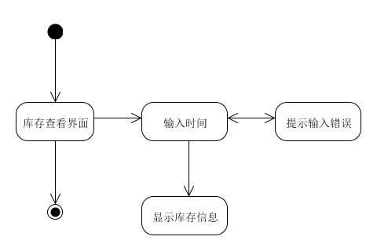

#### 界面设计与原型化

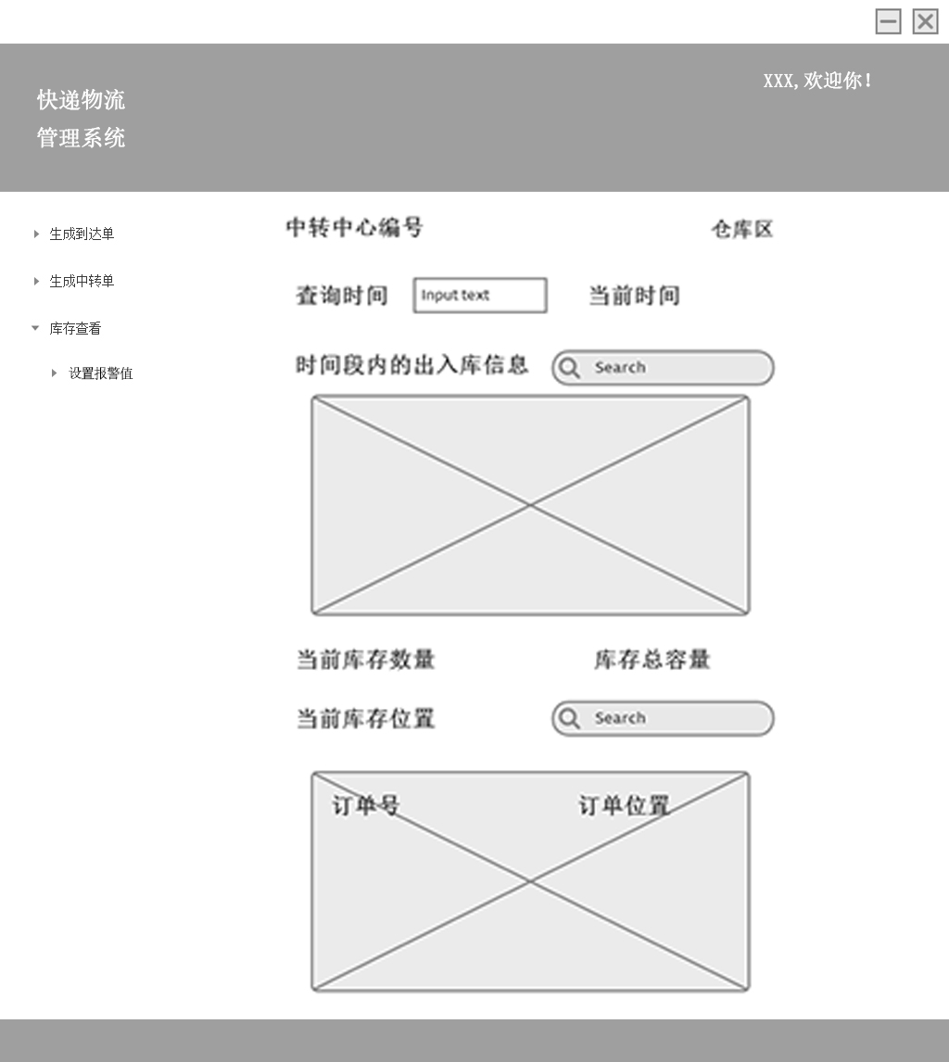

### 更新入住信息界面

#### 导航设计

针对更新入住信息任务，可以设计下列独立的界面或组件：

* + 更新入住信息任务：更新入住信息的主界面
  + 选择入住类型（线上或线下）：独立界面
  + 输入订单号或客户用户名：独立组件
  + 显示订单信息：独立组件
  + 输入入住信息（订单起止时间、订单最晚执行时间、房间类型及数量、预计入住人数、有无儿童、入住时间、预计离开时间、实际离开时间）：独立组件
  + 输入变更房间数量：独立组件
  + 取消更新入住信息：独立组件
  + 提交更新入住信息：独立组件
  + 提示输入内容格式错误：独立组件
  + 提示提交成功：状态栏显示
  + 提示提交失败：状态栏显示

此部分内容结构如下：

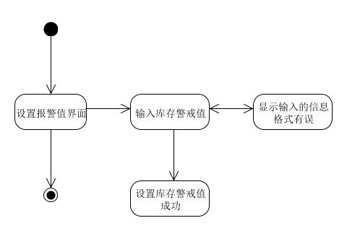

#### 界面设计与原型化

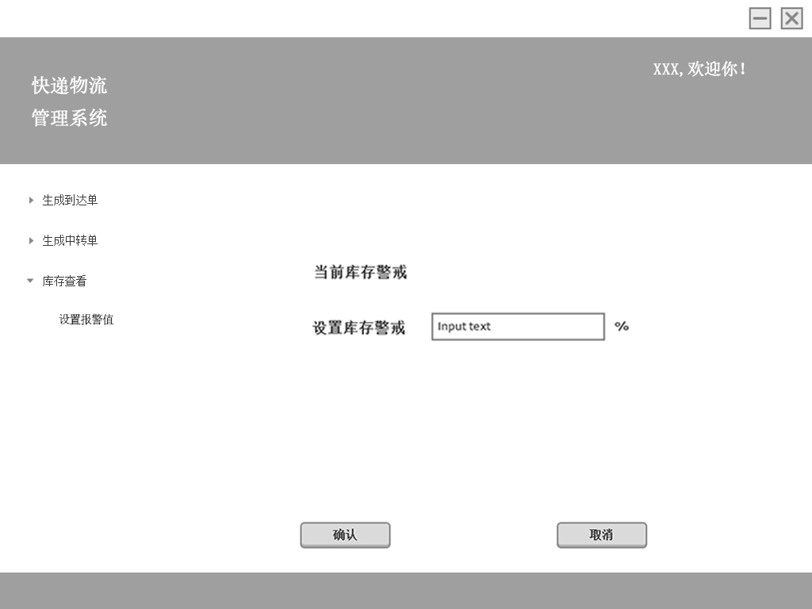

### 更新退房信息界面

#### 导航设计

针对更新退房信息任务，可以设计下列独立的界面或组件：

* + - 更新退房信息的任务：更新退房信息的主界面
    - 输入订单号或客户用户名：独立组件
    - 显示订单信息（订单起止时间、订单最晚执行时间、房间类型及数量、预计入住人数、有无儿童、、入住时间、预计离开时间、实际离开时间）：独立组件
    - 输入实际离开时间：独立组件
    - 取消更新退房信息：独立组件
    - 提交更新退房信息：独立组件
    - 提示提交成功：状态栏显示
    - 提示提交失败：状态栏显示

此部分内容结构如下：

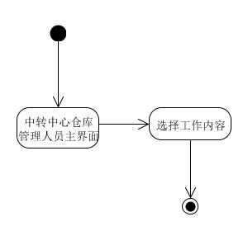

#### 界面设计与原型化

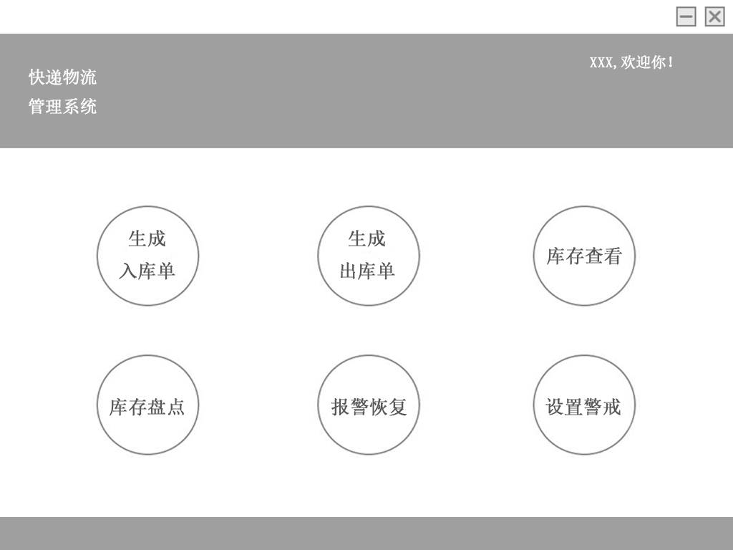

### 订单列表界面

#### 导航设计

针对查看订单列表任务，可以设计下列独立的界面或组件：

* + 查看订单列表任务：显示订单列表主界面
  + 显示订单列表：独立组件
  + 选择订单类型（包括全部订单，未执行的订单，撤销订单和异常订单）：独立组件

此部分内容结构如下：

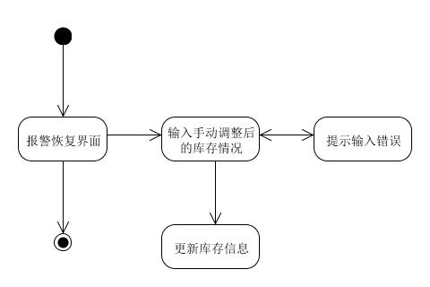

#### 界面设计与原型化

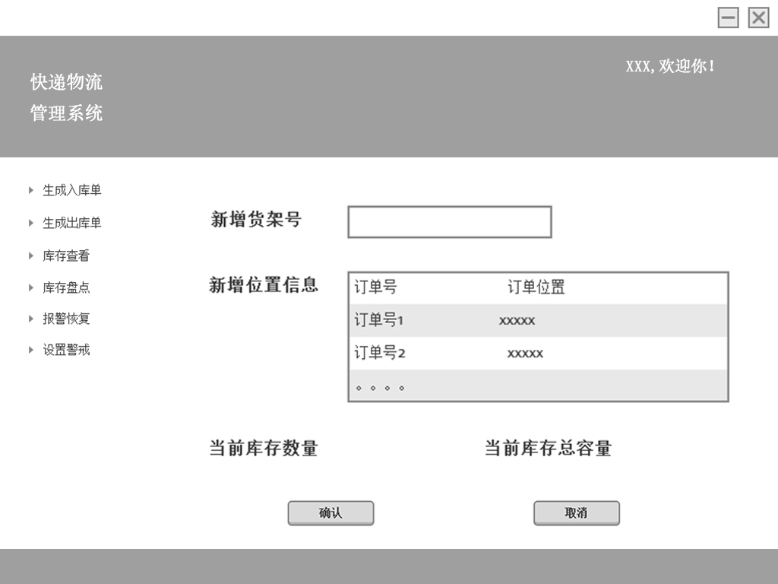

## 网站营销人员界面

### 登录界面

#### 导航设计

针对网站营销人员登录任务，可以设计下列独立的界面或组件：

* 网站营销人员登录任务：登录主界面
* 账号与密码输入：登陆界面的两个独立组件
* 输入错误提示：独立组件
* 登陆成功提示：独立组件
* 登录失败提示：独立组件

此部分内容结构如下：

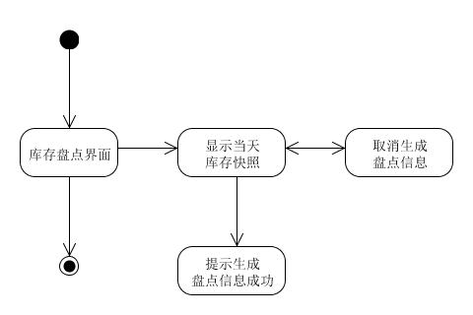

#### 界面设计与原型化

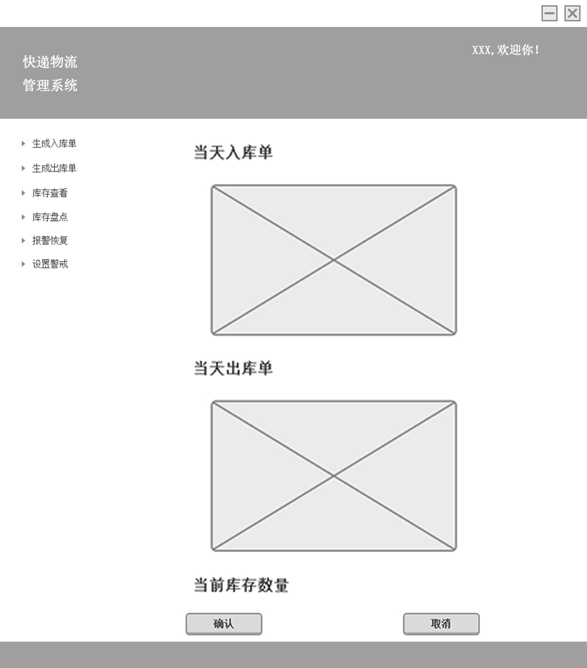

### 制定促销策略界面

#### 导航设计

针对制定促销策略任务，可以设计下列独立的界面或组件：

* + 酒店营销人员制定促销策略任务：制定促销策略主界面
  + 选择执行操作（制定和移除）：独立界面
  + 选择促销类型（包括特定期间住宿折扣，VIP会员折扣，会员等级折扣）：独立组件
  + 输入促销信息（特定期间住宿折扣包括开始时间，结束时间和折扣，VIP会员折扣包括等级及相应折扣，商圈及相应折扣，会员等级折扣包括等级及相应折扣）：独立组件
  + 填写信息格式错误提示：独立组件
  + 取消制定促销策略：独立组件
  + 提交制定促销策略：独立组件
  + 提示制定促销策略成功：状态栏显示
  + 提示制定促销策略失败：状态栏显示
  + 显示促销策略列表：独立组件
  + 移除促销策略：独立组件
  + 提示移除促销策略成功：状态栏提示
  + 提示移除促销策略失败：状态栏提示

此部分内容结构如下：

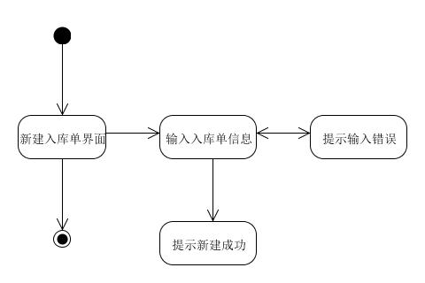

#### 界面设计与原型化

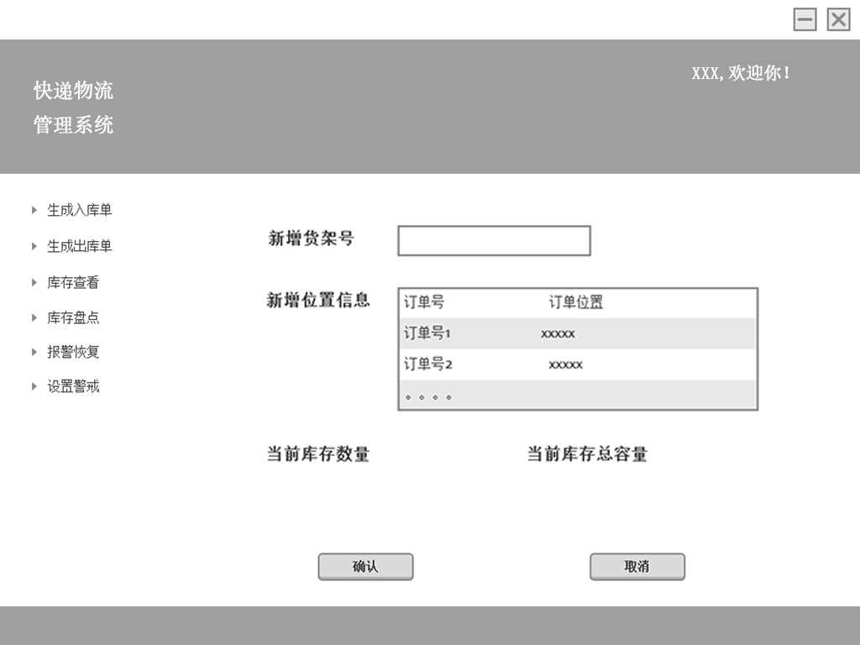

### 订单列表界面

#### 导航设计

针对查看订单列表任务，可以设计下列独立的界面或组件：

* + 查看订单列表任务：订单列表主界面
  + 显示订单列表：独立组件
  + 选择订单类型（包括全部订单，未执行的订单，撤销订单和异常订单）：独立组件

此部分内容结构如下：

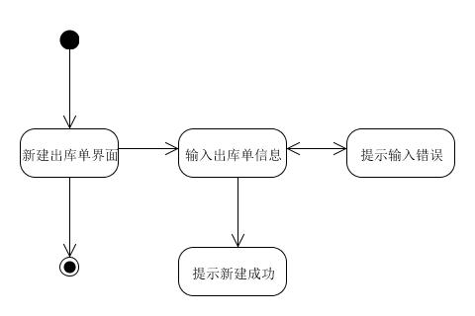

#### 界面设计与原型化

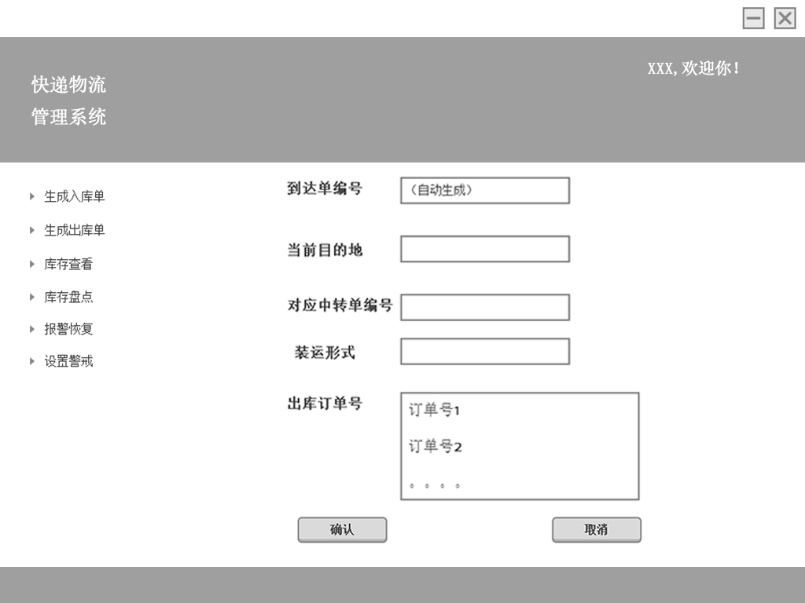

### 处理订单申诉界面

#### 导航设计

针对处理订单申诉任务，可以设计下列独立界面或组件：

* 处理订单申诉任务：处理订单申诉界面
* 输入订单号：独立组件
* 显示异常订单信息（订单起止时间、订单最晚执行时间、房间类型及数量、预计入住人数、有无儿童、、入住时间、预计离开时间、实际离开时间）：独立组件
* 撤销异常订单：独立组件
* 选择恢复的信用值：独立组件
* 确认撤销异常订单：独立组件
* 提示撤销成功：状态栏显示
* 提示撤销失败：状态栏显示
* 提示订单不是异常订单：独立组件
* 提示订单号输入错误：独立组件
* 取消处理订单申诉：独立组件

此部分的流程图和界面设计图如下：

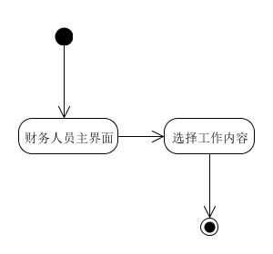

#### 界面设计与原型化

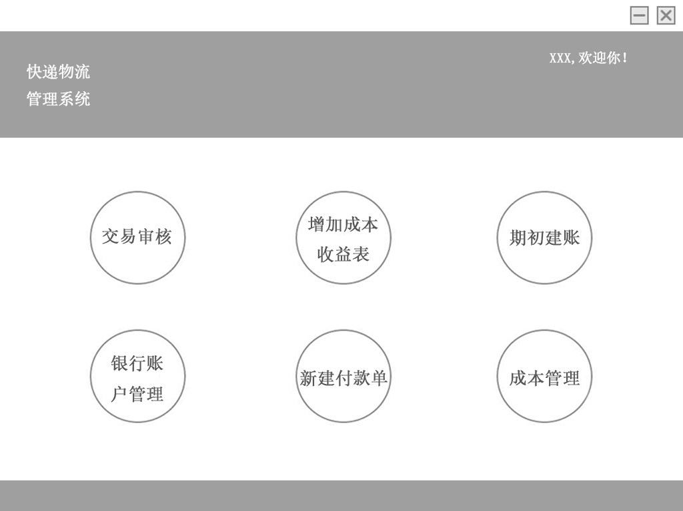

### 信用充值界面

#### 导航设计

针对信用充值任务，可以设计下列独立的界面或组件：

* + 信用充值任务：信用充值的主界面
  + 输入客户的用户名：独立组件
  + 显示客户基本信息（姓名、性别、出生日期、联系方式、会员信息、企业名称、信用值）：独立组件
  + 输入信用充值额度：独立组件
  + 确认充值信用：独立组件
  + 取消信用充值：独立组件
  + 提示信用充值成功：状态栏显示
  + 提示信用充值失败：状态栏显示
  + 提示用户名输入错误：独立组件

此部分的流程图和界面设计图如下：

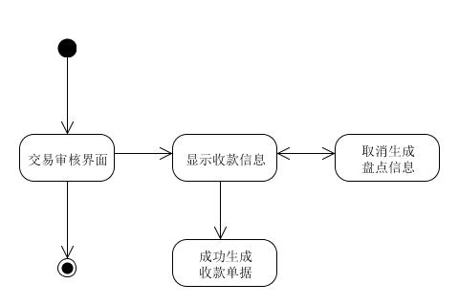

#### 界面设计与原型化

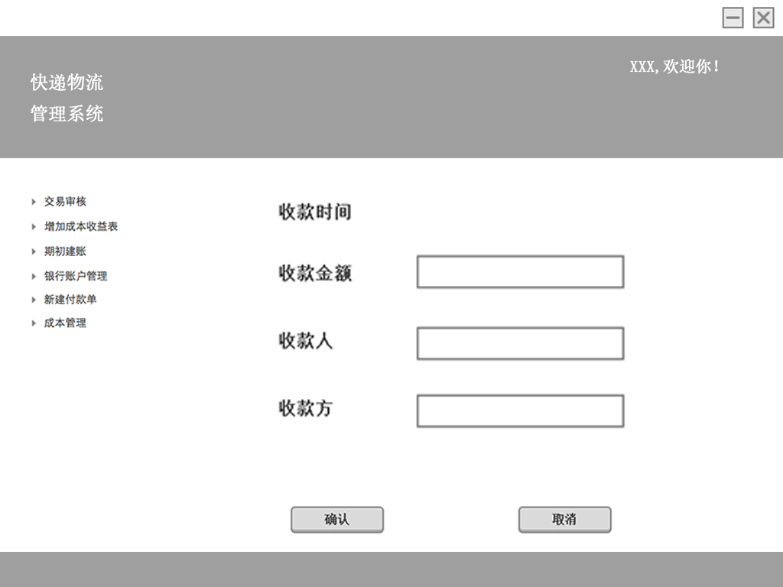

## 网站管理人员界面

### 登录界面

#### 导航设计

针对网站管理人员登录任务，可以设计下列独立的界面或组件：

* + 网站管理人员登录任务：登录的主界面
  + 账号与密码输入：登录界面的两个独立组件
  + 输入错误提示：独立组件
  + 登陆成功提示：独立组件
  + 登录失败提示：独立组件

此部分的流程图和界面设计图如下：

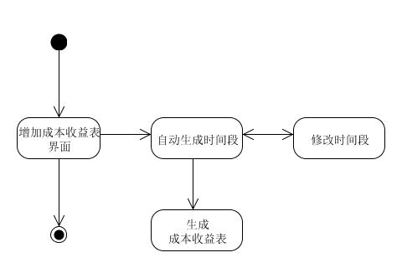

#### 界面设计与原型化

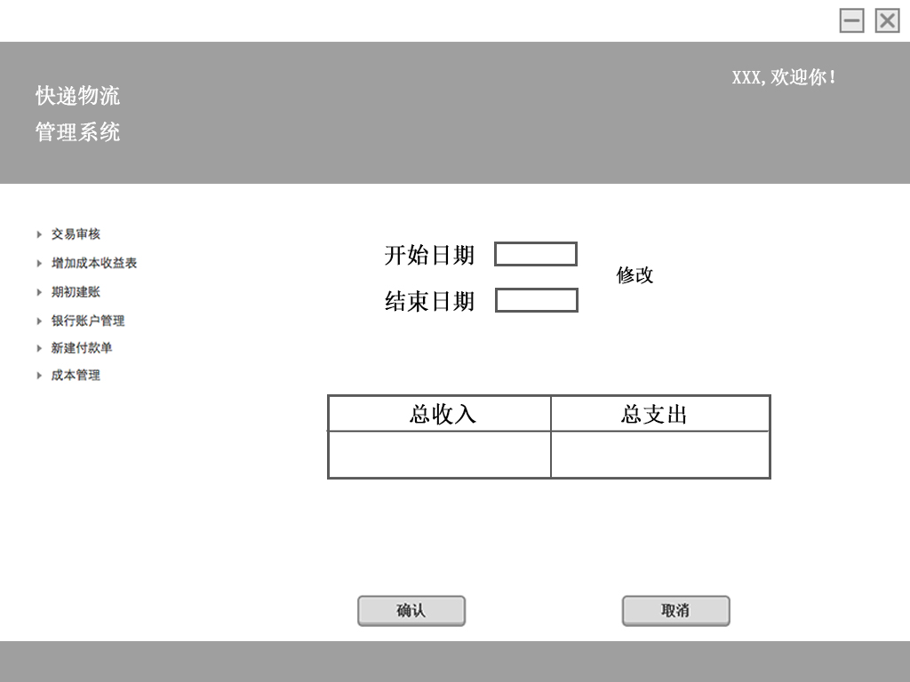

### 酒店管理界面

#### 导航设计

针对酒店管理任务，可以设计下列独立界面或组件：

* + 网站管理人员管理酒店：酒店管理的主界面
  + 选择操作类型（增删改查）：独立组件
  + 输入酒店相关信息（包括酒店基本信息和唯一的酒店工作人员）：独立组件
  + 提交操作：独立组件
  + 取消酒店管理：独立组件
  + 提示输入内容格式错误：独立组件
  + 提示操作成功：状态栏显示
  + 提示操作失败：状态栏显示

此部分内容结构如下：

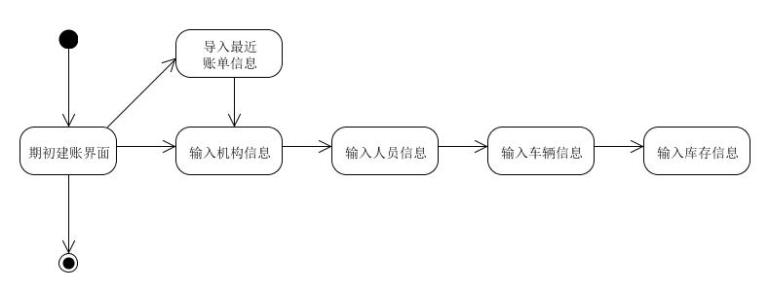

#### 界面设计与原型化

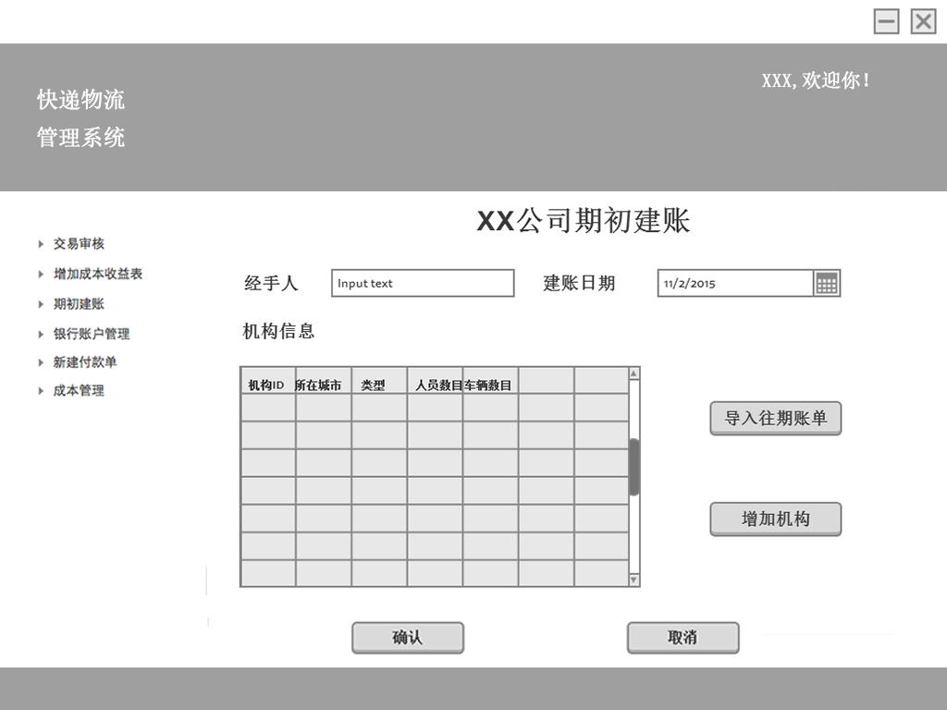

注：增加机构的同时会要求增加人员和车辆、库存等等，导入账单使用一次后不可用

### 用户管理界面

#### 导航设计

针对网站管理人员管理用户任务，可以设计下列独立的界面或组件：

* + 网站管理人员管理用户任务：用户管理主界面
  + 选择用户类型（客户、酒店工作人员、网站营销人员）：独立组件

此部分的流程图和界面设计图如下：

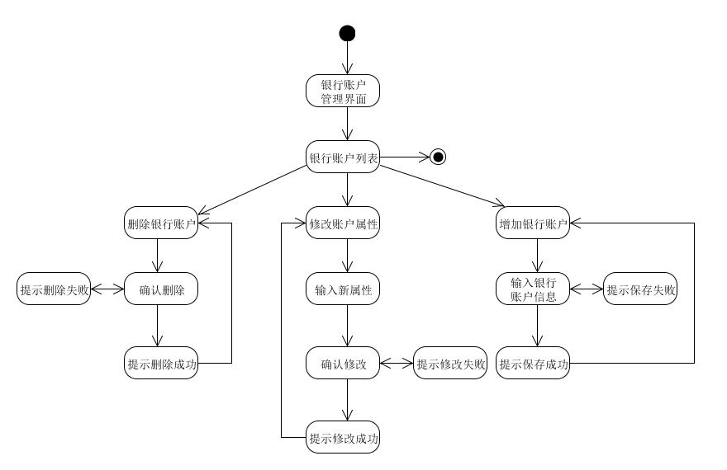

#### 界面设计与原型化

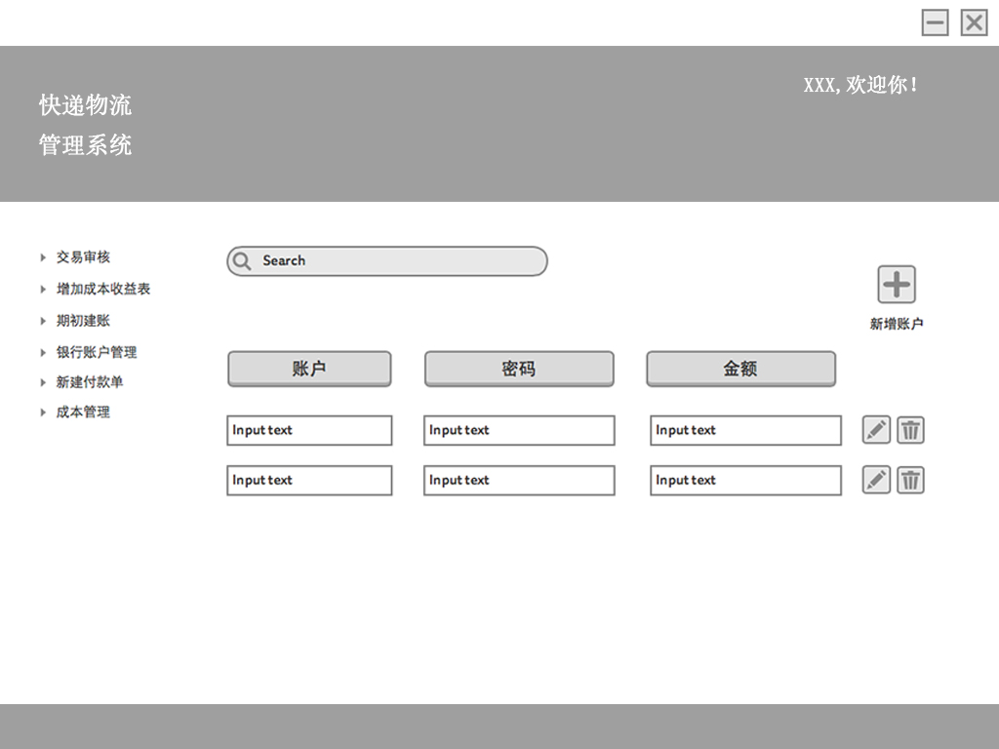

### 客户管理界面

#### 导航设计

针对网站管理人员管理客户任务，可以设计下列独立的界面或组件：

* + 网站管理人员管理客户任务：客户管理界面
  + 选择操作类型：独立组件
  + 输入客户的用户名：独立组件
  + 显示客户信息：独立组件
  + 编辑基本信息入口：独立组件
  + 修改客户信息：独立组件
  + 取消客户管理：独立组件
  + 提交编辑：独立组件
  + 提示输入内容格式错误：独立组件
  + 提示提交成功：状态栏显示
  + 提示提交失败：状态栏显示

此部分的流程图和界面设计图如下：

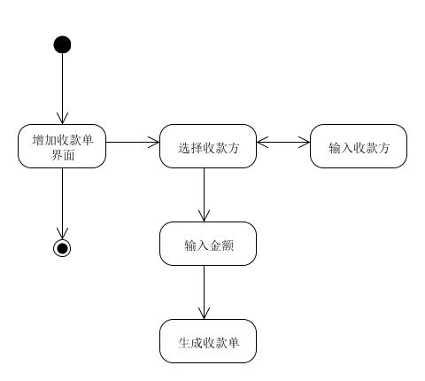

#### 界面设计与原型化

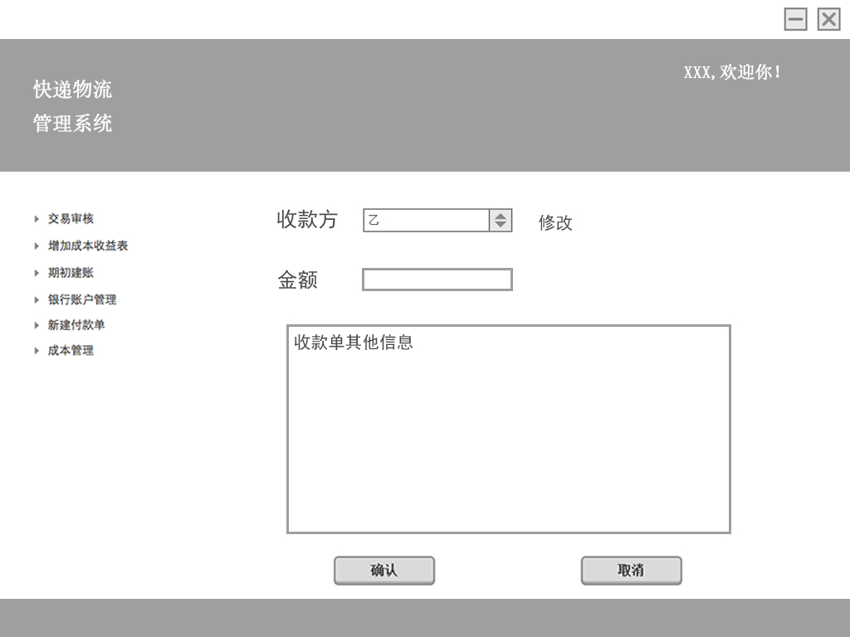

### 酒店工作人员管理界面

#### 导航设计

针对网站管理人员管理酒店工作人员任务，可以设计下列独立的界面或组件：

* + 网站管理人员管理酒店工作人员任务：酒店工作人员管理界面
  + 选择操作类型：独立组件
  + 输入酒店工作人员账号：独立组件
  + 显示酒店工作人员信息：独立组件
  + 编辑基本信息入口：独立组件
  + 修改酒店工作人员信息：独立组件
  + 取消酒店工作人员管理：独立组件
  + 提交编辑：独立组件
  + 提示输入内容格式错误：独立组件
  + 提示提交成功：状态栏显示
  + 提示提交失败：状态栏显示

此部分的流程图和界面设计图如下：

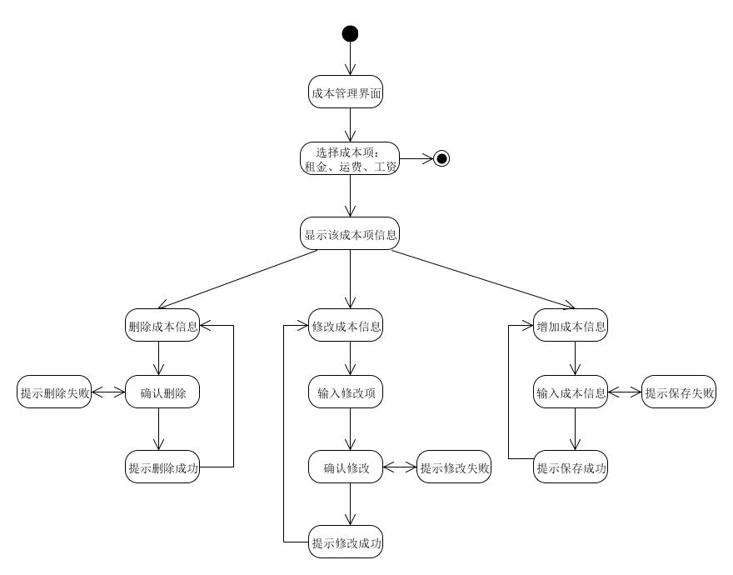

#### 界面设计与原型化

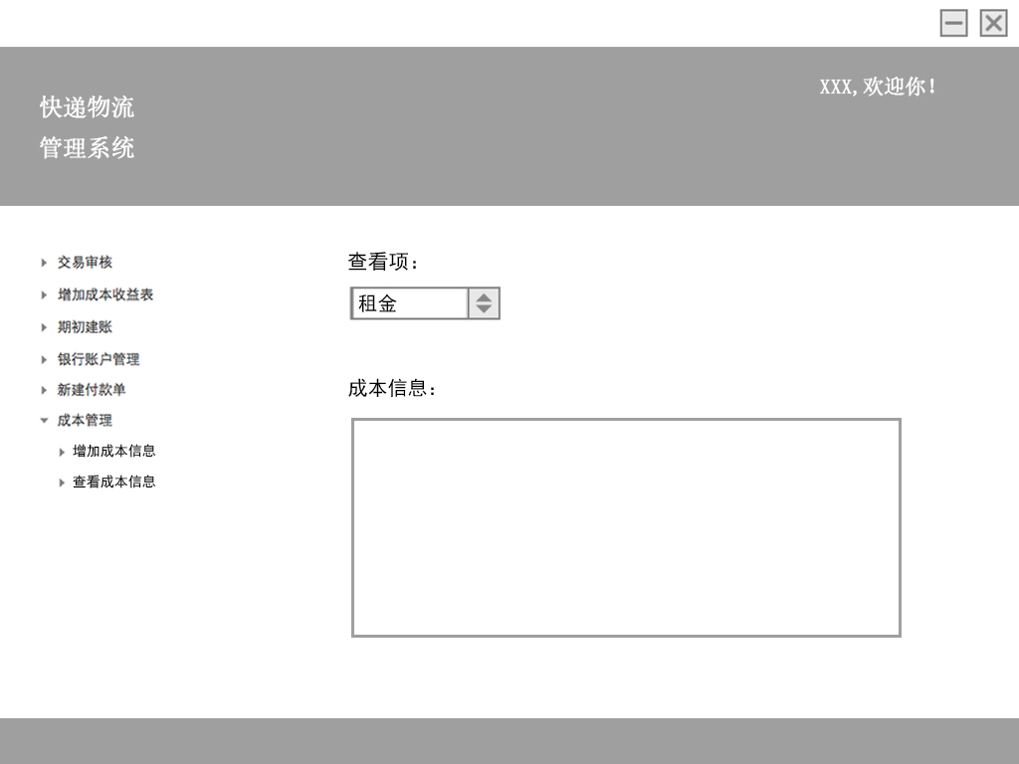

### 网站营销人员管理界面

#### 导航设计

针对网站管理人员管理网站营销人员任务，可以设计下列独立的界面或组件：

* 网站管理人员管理网站营销人员任务：网站营销人员管理界面
* 选择操作类型：独立组件
* 输入网站营销人员的账号：独立组件
* 显示网站营销人员的信息：独立组件
* 编辑基本信息入口：独立组件
* 修改网站营销人员信息：独立组件
* 取消网站营销人员管理：独立组件
* 提交编辑：独立组件
* 提示输入内容格式错误：独立组件
* 提示提交成功：状态栏显示
* 提示提交失败：状态栏显示

此部分内容结构如下：

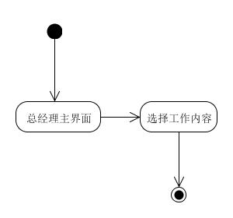

#### 界面设计与原型化

